Газета для родителей (август 2015 г.)
МДОУ «Детский сад №7 города Судогда»

Охрана детского голоса - забота каждого взрослого
В дошкольном возрасте голос наиболее раним. Это объясняется тем, что усиленный рост гортани опережает ее развитие, а в период совершенствования ее функций задерживается рост. Такая диспропорция развития гортани и относительная незрелость ее тканей обусловливают изменение голоса у детей в разные возрастные периоды, особую чувствительность его.
Гортань растущего ребенка — довольно хрупкий, нежный инструмент. Любые перегрузки его в разном возрасте, а тем более в дошкольном, нежелательны.
Голосовые правила.
- Необходимо приучать ребенка говорить сдержанно.
- Стараться не разговаривать с ребенком на улице при сильном морозе.
- Не перекрикивать шум (например, транспортный).
- Не перенапрягать голос ребенка при ангине, заболеваниях дыхательных путей, легких (в разгар болезни, и после болезни).
- Отрицательное действие на голос может оказать сухой воздух при паровом отоплении. Поэтому по возможности необходимо увлажнять его - развести цветы (если у ребенка нет к ним аллергии). Оставить в открытом сосуде воду около спящего малыша.
- Особое внимание требует голос 4—5-летнего ребенка, когда он начинает петь. Исполняемые им песни не должны выходить за пределы допустимой громкости — иначе это может привести не только к хрипоте, но и к более значительным стойким нарушениям голоса. Не разрешайте детям петь дома громко песни, предназначенные для исполнения взрослыми.
- На состояние голоса также влияет питание. Острая пища, содержащая пряности, много соли и уксуса, раздражает слизистую оболочку горла, ухудшает голос. Излишняя полнота ребенка также может отрицательно отражается на его голосе.
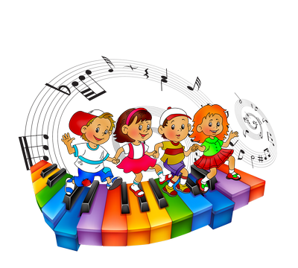
- Различные длительно протекающие заболевания гортани и носа также ведут к нарушению голоса.
Часто можно наблюдать, как маленькие дети едут в автобусе, и разговаривает так громко, что его слышат все окружающие. Или во дворе ребята играют в мяч, их крик, визг слышен в квартирах даже при закрытых окнах. Войдя в автобус, дети стараются перекричать шум мотора. Этот шум вреден для тех, кто его производит.
Постоянно растущий, находящийся в динамическом развитии голосовой аппарат дошкольника нуждается в бережном отношении. При злоупотреблении силой звучания утрачивается звонкость - важное качество голоса ребенка. Берегите ваших детей!

В гости к музыке
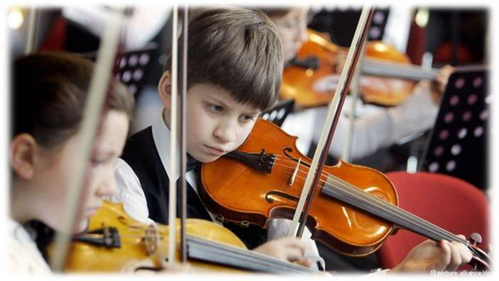
Есть такое человеческое качество-тонкость, эмоциональность души. Человек с тонкой эмоциональной душой не может забыть горя, страдания, несчастья другого человека, совесть заставит его прийти на помощь. Это качество воспитывает музыка. Если вы хотите, чтобы сердце вашего ребенка стремилось к добру, красоте, человечности попробуйте научить его любить и понимать музыку! Учите его, учитесь вместе с ним!
Возможно, некоторые советы помогут вам и вашему малышу войти в огромный и прекрасный мир большого музыкального искусства.
1. Прежде всего, помните о том, что любое музыкальное произведение необходимо слушать, не отвлекаясь ни на что другое. Главное, конечно, хотеть слушать!
2. На первых порах не следует слушать крупные музыкальные сочинения, так как можно потерпеть неудачу. Лучше выбирать для слушания небольшие произведения.
3. Конечно, слушать вокальную музыку легче, ведь текст всегда подскажет, о чем хотел сообщить композитор, какими мыслями хотел поделиться.
4. В инструментальной музыке слов нет, но от этого она не становится менее интересной. Композитор, словно художник кистью, нарисовал музыкальными красками удивительно интересные картинки.
5. Время от времени необходимо возвращаться к прослушиванию тех же самых произведений. Можно мысленно представлять их звучание, чтобы легко и быстро узнавать. Чем чаще слушаешь уже знакомые произведения, тем они с каждым разом все больше и больше нравятся.
Учитесь сравнивать произведения, любуйтесь ими, почувствуйте, какая упорядоченность существует в музыке. Музыка - есть гармония!

Роль музыкально-ритмических движений
Музыкально - ритмические движения - один из видов музыкальной деятельности, в котором содержание музыки, ее характер передаются в движениях. Сюжетно-образные движения используются как средства более глубокого ее восприятия и понимания.

Движения под музыку издревле применялись в воспитании детей. Но впервые рассмотрел ритмику и обосновал ее в качестве метода музыкального воспитания швейцарский педагог и композитор Эмиль Жак-Далькроз. Перед ритмикой он ставил задачу развития музыкальных способностей, a также пластичности.
Развитие музыкальности, умения творчески выразить свое восприятие музыки в движениях также являются важными задачами ритмического воспитания, но «акцент» концентрируется не столько на результате, сколько на процессе обучения. Хорошее самочувствие ребёнка, приподнятое настроение, отсутствие боязни казаться неуклюжим, неловким - основные условия, необходимые для полноценного развития детей. Чтобы отбросить все стеснение ребенка, танцуйте, двигайтесь вместе с ним. Пусть он сначала просто повторяет за вами движения. Позже, раскрепостившись, он начнет придумывать и свои движения. А затем уже будет свободно двигаться под музыку сам.

Муз. руководитель Шаманина Т. Н.

